ФОРМИРОВАНИЕ СТАЦИОНАРНОГО ТЛЕЮЩЕГО РАЗРЯДА В АРГОНЕ ПРИ АТМОСФЕРНОМ ДАВЛЕНИИ
Балданов Б.Б.
Институт физического материаловедения СО РАН, Россия, 670031, Республика Бурятия, г. Улан-Удэ, ул. Сахьяновой, 8. baibat@mail.ru

В последние годы возрос интерес к исследованию неравновесной низкотемпературной плазмы атмосферного давления и способам ее генерации. Во многом это связано с перспективами применения плазменных технологий в различных областях науки и техники: очистка задымленных газов, генераторы озона, плазмохимические реакторы.
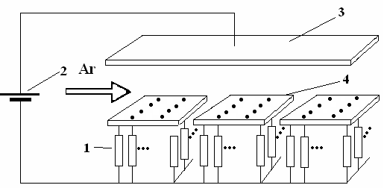
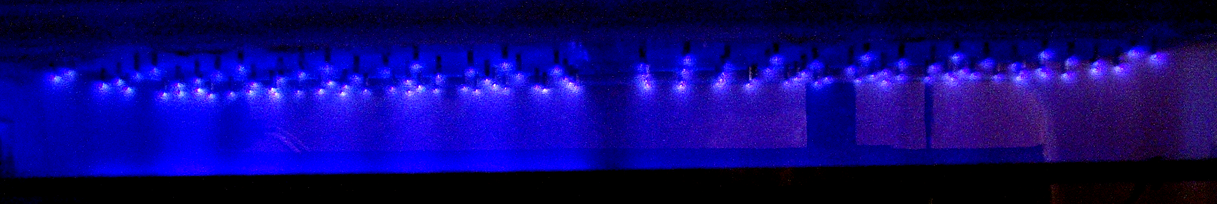
Одним из эффективных способов генерации неравновесной низкотемпературной плазмы является тлеющий разряд атмосферного давления (ТРАД) на основе коронного разряда [1]. Основными преимуществами ТРАД в сравнении с барьерным и коронным разрядами являются: высокая объемная однородность горения, экономичность, возможность масштабирования конструкции в широких пределах. Для реализации ТРАД необходимо использование специальных мер стабилизации отрицательной короны, при этом удается существенно отодвинуть токовую границу появления искры в электроотрицательном [2] и в электроположительном газе [3]. В таком случае в токовой области между известными формами разряда – короной и искрой – возникает новый вид разряда: диффузный тлеющий разряд при атмосферном давлении, создающий стационарную и однородную неравновесную плазму по всему объему межэлектродного промежутка. Повышенный интерес к изучению ТРАД в настоящее время обусловлен возможностью использования ТРАД как нового перспективного источника неравновесной плазмы атмосферного давления.
Рис. 1. а – схема экспериментальной установки. 1 – балластные сопротивления; 2 – источник питания; 3 – анод; 4 – катод. б – фотография свечения тлеющего разряда атмосферного давления. Межэлектродное расстояние d = 2 см.
а
б
В данной работе представлены результаты экспериментальных исследований тлеющего разряда атмосферного давления в атмосфере аргона.
ТРАД создавался в прямоугольном газодинамическом канале, в который была вмонтирована электродная система (Рис.1а). Катод представляет собой секции, в которые вмонтированы металлические острия (r=30 мкм) расположенные на расстоянии h = 18 mm друг от друга. Каждое острие подключается через индивидуальное балластное сопротивление R (1МОм) к источнику питания.
В режиме тлеющего разряда атмосферного давления разряд наблюдается в виде однородных, самостоятельных разрядов, заполняющих большую часть разрядной области и перекрывающих все межэлектродное расстояние. Поперечное сечение плазмы тлеющего разряда наблюдается в виде расширяющийся цилиндрических каналов, вершины которых располагались в области острий, а основание около плоского анода (Рис. 1б).
Рис. 2. Вольтамперная характеристика тлеющего разряда атмосферного давления. Межэлектродное расстояние d: 1 – d = 1 см; 2 – d = 2 см.
1
2
Вольтамперная характеристика ТРАД является растущей (Рис.2). Растущая вольтамперная характеристика ТРАД показывает, что дифференциальное сопротивление разряда является положительным, и следовательно, ТРАД является стабильным и устойчивым разрядом. Как видно из представленных результатов, использование многоострийного секционированного катода и индивидуального балластного сопротивления на остриях позволяет значительно увеличить предельный ток ТРАД, по сравнению с отрицательной короной в конфигурации электродов острие-плоскость.

ЛИТЕРАТУРА

[1]. Акишев Ю.С., Дерюгин А.А., Каральник В.Б.., и др. // Физика плазмы. 20 (1994) 571.
[2]. Акишев Ю.С., Грушин М.Е., Кочетов И.В., и др. // Физика плазмы. 26 (2000) 172.
[3]. Дандарон Г.-Н.Б., Балданов Б.Б. // Физика плазмы. 33 (2007) 273.

